附件2：
关于提供网络视频会议服务的通知

校内各用户：
适应疫情防控工作需要，有效减少人员聚集，满足学校会议及人员联络等工作开展需要，中心已完成基于华为公司技术的校园Welink视频会议平台部署，现向学校各单位及广大师生员工开放。
校园Welink视频会议平台可实现多人视频会议、音视频通话等场景，支持手机、PC等多终端接入，可满足异地远程会议、会谈、面试、培训等使用需求。现平台已导入学校全部职能部门工作人员和各院系负责人账号，相关用户下载安装Welink客户端后即可通过本人手机号码及短信验证接入平台。
校内其他单位或用户如有使用需求，可通过电话、政务系统、校内工作通讯群（采购、科技QQ群）等多种方式向网络信息中心联系申请开通使用，中心将第一时间提供技术协助。如您在使用过程中有疑问，请咨询网络信息中心。中心服务联系方式及平台使用方法详见附件。
网络信息中心
2020年1月31日

网络信息中心服务咨询电话：0551-63861095
苑老师（邮箱：19226@ahu.edu.cn，QQ：1204559551 手机：18256068233）
刘老师（邮箱：04142@ahu.edu.cn，QQ：42717333 手机：13966767311）
客户端安装地址（含PC端）：
https://www.huaweicloud.com/product/welink-download.html
移动端支持iOS、Android系统，扫描如下二维码下载安装。
安卓手机二维码 iOS手机二维码

华为WeLink视频会议使用说明
一、移动端WeLink使用方法
1．移动客户端下载
移动端支持iOS、Android系统，可通过扫描如下二维码下载相应的客户并安装。
安卓手机二维码 iOS手机二维码
或者通过官网下载安装，官网地址：https://www.huaweicloud.com/product/welink-download.html
2．账号申请及登录
目前平台已导入学校职能部门工作人员和各院系负责人账号，用户下载安装WeLink客户端后即可通过本人手机号码及短信验证接入平台。校内用户如有使用需求，可向网络信息中心联系申请使用（联系方式见后）。开通WeLink账号需提供个人学工号、姓名、手机号，管理员为您开通账号后，您会收到短信和邮件通知。
首次登录需要进行短信验证，输入您的手机号，点击获取短信验证码并输入。
选择您的单位（企业）名称，设置您的登录密码，即可登录WeLink。
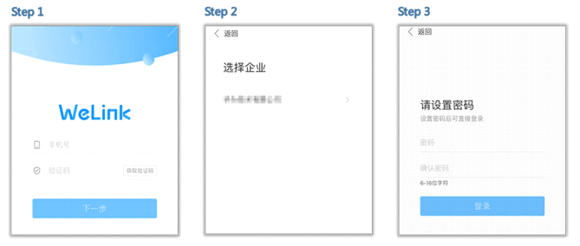
3.发起视频/语音会议
依次点击“消息”——“+号”——“语音会议”或者“视频会议”——“我的组织”，然后找到所要进行会议的人员，发起会议。
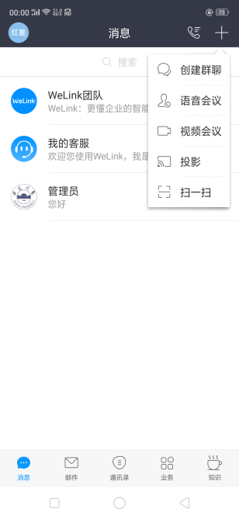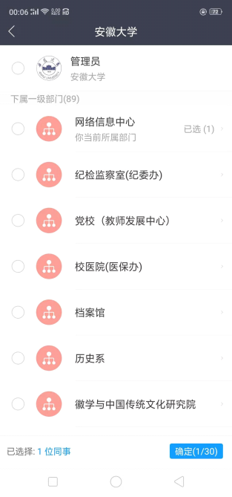

二、 PC端WeLink使用方法
1．PC客户端下载
通过官网下载PC端客户端进行安装，官网地址：https://www.huaweicloud.com/product/welink-download.html
2．开通账号
目前平台已导入学校职能部门工作人员和各院系负责人账号，用户下载安装WeLink客户端后即可通过本人手机号码及短信验证接入平台。校内用户如有使用需求，可向网络信息中心联系申请使用。开通WeLink账号需提供个人学工号、姓名、手机号，管理员为您开通账号后，您会收到短信和邮件通知。
首次登录需要进行短信验证，输入您的手机号，点击获取短信验证码并输入。选择您的单位名称，设置您的登录密码，即可登录WeLink。
3．登录客户端
管理员为您开通账号后，您会收到短信和邮件通知。
首次登录需要进行短信验证，输入您的手机号，点击获取短信验证码并输入。
选择您的单位（企业）后，设置您的登录密码，即可登录WeLink。
4. 发起视频/语音会议
依次点击“会议”——“发起会议”——“语音会议”或者“视频会议”——“立即开始”，然后在弹窗中点击“邀请”，找到所要参加会议的人员，开始会议。
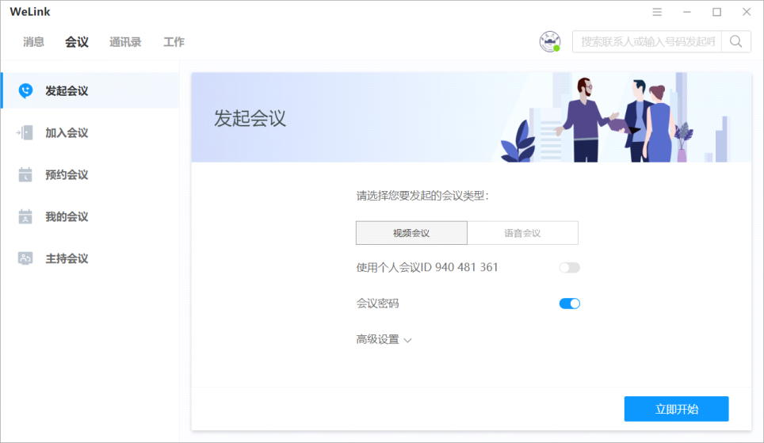
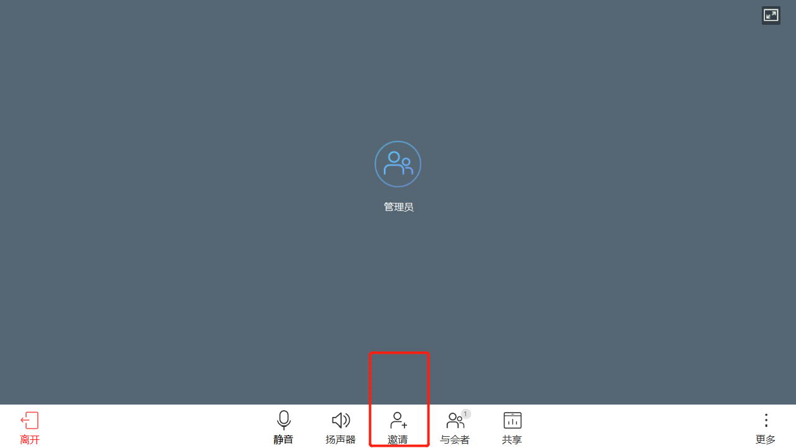
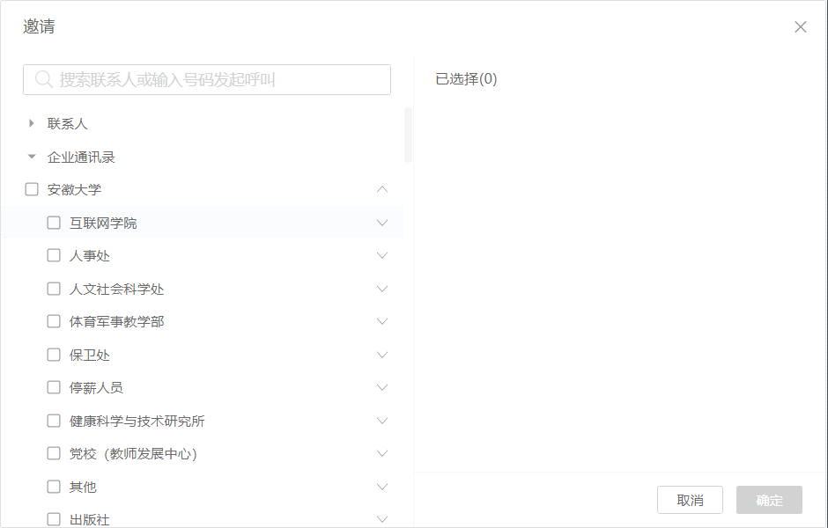

三、技术支持
如果您在使用过程中有疑问，欢迎咨询网络信息中心。
网络信息中心服务咨询电话：0551-63861095
苑老师（邮箱：19226@ahu.edu.cn，QQ：1204559551 手机：18256068233）
刘老师（邮箱：04142@ahu.edu.cn，QQ：42717333 手机：13966767311）
详细技术文档：关于WeLink更加详细的使用文档，请参考《WeLink用户使用手册》。

